Очень голодный зайчик – игрушка на прищепке

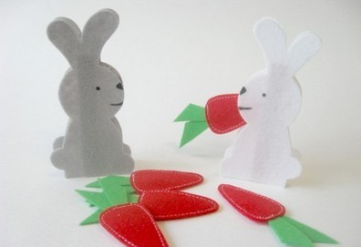

Хочу предложить Вам, сделать очень простую но в тоже время интересную игрушку «Очень голодный заичик». Наши детки очень любят игрушки на прищепках, они развивают моторику рук, воображение, а главное приносят радость.
Такого зайчика можно сделать из бумаги, пористой резины, дерева и фетра. Я, конечно же, сделала из фетра.
Зайчик получается милый, но очень голодный! Прищепка расположена таким образом, что еда оказывается прямо у него во рту.
Маленькие пальчики сжимают и разжимают прищепку, а зайчик словно жует! Играем и развиваем мелкую моторику одновременно. А еще можно заниматься математикой: сравнивать, делить, складывать и вычитать морковки.

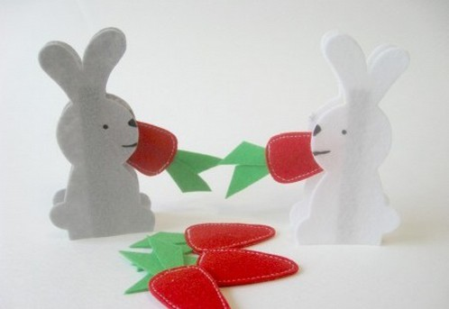
Чтобы сделать такую игрушку нам понадобятся:
Обычная бельевая деревянная прищепка, нам важно только проверить ее устойчивость, чтобы зайчик не заваливался.
Фетр,бумага, пористая резина, паралон или дерево (если вы умеете выпиливать).
Маркер или краски, чтобы нарисовать мордочку. Клей, для этой поделки подоидет клей «момент» без цветный, так же подоидет универсальный водостойкий клей, каким я и воспользовалась.
Вырезаем две фигурки зайчика и оформляем мордочку.
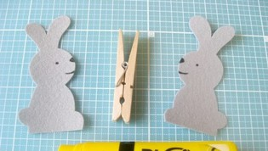
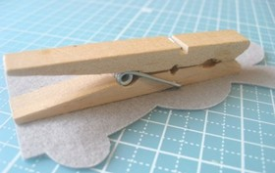
Приклеиваем фигурки на прищепку, обратите внимание, как показано на фото.
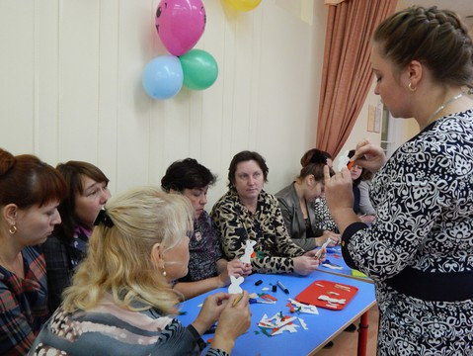

Клеим с одной и с другой стороны прищепки.

Нам с детками эти зайчики очень пригодятся.
Беленький и Серенький заичик помогают малышам отгадывать загадку “Зимой белый, летом серый” ,так же проводить беседы на тему: «времена года». Таким же способои можно сделать различных животных, это отличный дидактический материал подоидет для детей ранего возраста. Благодаря ему дети узнают, чем любят лакомиться различные животные .
При желании можно изготовить различных животных, на веше усмотрение.
Не много фантазии и у Вас все получиться!
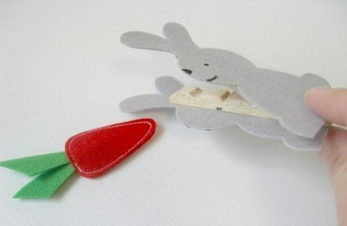
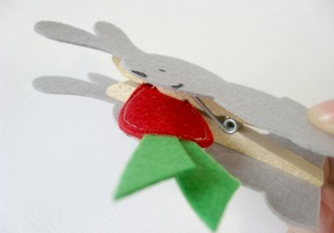
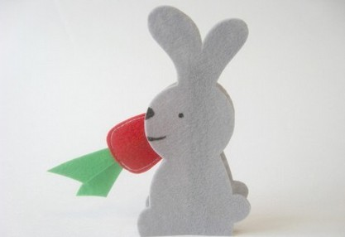

Вот такой зайчишка у нас получился!

Спасибо за внимание!

